

Curso Superior de Desenvolvimento de Software Multiplataforma

ANDREZA DE OLIVEIRA CARLOS, RA: 30113923233037

LAURA SANTOS OLIVEIRA, RA: 30113923233033

LUIZ FERNANDO RINALDI RIATO, RA: 30113923233011

VITOR HUGO MORAES ALVES, RA: 30113923233029

Projeto Interdisciplinar

Engenharia de Software II

Desenvolvimento Web II

Banco de Dados Relacional

Drebec

Orientadores: Profa Cristiane Palomar Mercado

Profo Wladimir Zuanazzi

Profo Jones Artur Gonçalves

Votorantim

Maio, 2024

**RESUMO**

Projeto Drebec: O nome do sistema é uma homenagem ao físico francês Alexandre Edmond Becquerel, um anagrama com as letras do nome. Com apenas 19 anos, confeccionou e estudou a primeira célula fotovoltaica da história no laboratório de seu pai, em 1839.

O objetivo do sistema é fornecer ao usuário, de maneira simples, o meio de obtenção de energia limpa mais indicada, baseada em geolocalização, tipo de residência, clima, e conectar a empresas parceiras que fornecem o serviço.

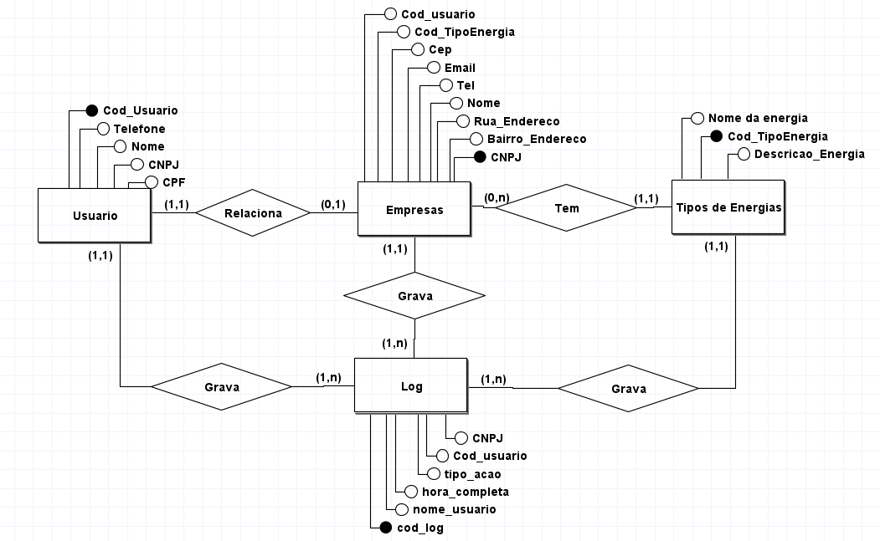

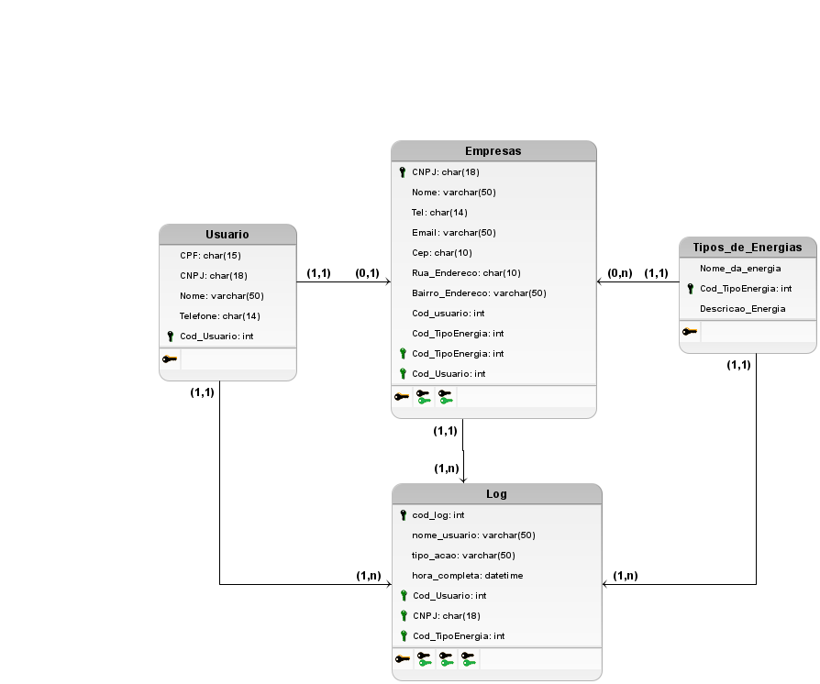

create database drebec

use drebec

create table Usuario(

Cpf char(15),

Cnpj char(18),

Nome varchar (50),

Telefone char(14),

Cod_usuario INT PRIMARY KEY)

CREATE TABLE Tipos_de_Energias (

Cod_TipoEnergia INT PRIMARY KEY,

Nome_energia varchar(50),

Descricao_Energia varchar(100));

CREATE TABLE Empresas(

Cnpj char(18) PRIMARY KEY,

Nome VARCHAR(50),

Tel char(14),

Email varchar(50),

Cep char(10),

Rua_endereco varchar(50),

Bairro_endereco varchar(50),

Cod_tipos int,

Cod_usuario int

FOREIGN KEY (Cod_usuario) REFERENCES Usuario(cod_Usuario),

Cod_TipoEnergia int

FOREIGN KEY (Cod_TipoEnergia) REFERENCES Tipos_de_Energias(cod_TipoEnergia)

);

create table Log(

Cod_log INT IDENTITY(1,1),

nome_usuario varchar (50),

tipo_acao varchar (50),

hora_completa datetime,

Cod_Usuario int,

CNPJ char(18),

Cod_TipoEnergia int,

Constraint PK_CodLog PRIMARY KEY(Cod_log),

Constraint FK_CodUsuario FOREIGN KEY(Cod_Usuario) REFERENCES Usuario(Cod_usuario),

Constraint FK_CNPJ FOREIGN KEY(CNPJ) REFERENCES Empresas(Cnpj),

Constraint FK_Cod_TipoEnergia FOREIGN KEY(Cod_TipoEnergia) REFERENCES Tipos_de_Energias(Cod_TipoEnergia));

INSERT INTO Usuario (Cpf, Cnpj, Nome, Telefone, Cod_usuario)

VALUES

('123.456.789-00', NULL, 'João Silva', '(00) 1234-5678', 1),

('987.654.321-00', NULL, 'Maria Souza', '(00) 9876-5432', 2),

('111.222.333-44', NULL, 'Pedro Oliveira', '(00) 1111-2222', 3),

('555.666.777-88', NULL, 'Ana Santos', '(00) 5555-6666', 4),

('999.888.777-66', NULL, 'Carlos Pereira', '(00) 9999-8888', 5),

('222.333.444-55', NULL, 'Mariana Lima', '(00) 2222-3333', 6),

('777.888.999-00', NULL, 'Lucas Mendes', '(00) 7777-8888', 7),

('444.555.666-77', NULL, 'Juliana Costa', '(00) 4444-5555', 8),

('888.999.000-11', NULL, 'Rafaela Fernandes', '(00) 8888-9999', 9),

('666.555.444-33', NULL, 'Fernando Rocha', '(00) 6666-5555', 10),

(NULL, '12.345.678/0001-01', 'Empresa A', '(00) 1111-1111', 11),

(NULL, '98.765.432/0001-02', 'Empresa B', '(00) 2222-2222', 12),

(NULL, '11.223.344/0001-03', 'Empresa C', '(00) 3333-3333', 13),

(NULL, '55.667.779/0001-04', 'Empresa D', '(00) 4444-4444', 14),

(NULL, '99.888.777/0001-05', 'Empresa E', '(00) 5555-5555', 15);

INSERT INTO Tipos_de_Energias (Cod_TipoEnergia, Nome_energia, Descricao_Energia)

VALUES

(1, 'Eólica', 'Energia gerada pelo vento.'),

(2, 'Solar', 'Energia gerada pela radiação solar.'),

(3, 'Biomassa', 'Energia gerada a partir de matéria orgânica, como resíduos de plantas e animais.');

INSERT INTO Empresas (Cnpj, Nome, Tel, Email, Cep, Rua_endereco, Bairro_endereco, Cod_tipos, Cod_usuario, Cod_TipoEnergia)

VALUES

('12.796.597/0001-01', 'Delta', '(15) 3897-6500', 'contato@delta.com', '04538-132', 'Av. Brigadeiro Faria Lima, 4100', 'São Paulo - SP ', 1, 11, 2),

('10.519.123/0026-45', 'Huawei Solar', '(11) 4003-0828', 'contato@huawei.com', '04576-080', 'Rua James Joule, 65', 'São Paulo - SP ', 2, 12, 3),

('12.420.339/0001-26', 'NeoSolar', '(11) 4328-5113', 'contato@neosolar.com', '04015-051', ' R. Morgado de Mateus, 516', 'Vila Mariana - SP ', 2, 13, 2),

('08.250.428/0001-02', 'Tradener', '(41) 3021-1100', 'contato@tradener.com', '80430-180', 'Alameda Dr. Carlos de Carvalho, 603', 'Centro, Curitiba - PR ', 3, 14, 3);

SELECT U.Nome AS Nome_usuario, E.Nome AS Nome_empresa, TE.Nome_energia AS Tipo_energia

FROM Usuario U

INNER JOIN Empresas E ON U.Cod_usuario = E.Cod_usuario

INNER JOIN Tipos_de_Energias TE ON E.Cod_TipoEnergia = TE.Cod_TipoEnergia;

SELECT U.Cpf, E.Nome AS Nome_empresa, TE.Descricao_Energia AS Descricao_tipo_energia

FROM Usuario U

INNER JOIN Empresas E ON U.Cod_usuario = E.Cod_usuario

INNER JOIN Tipos_de_Energias TE ON E.Cod_TipoEnergia = TE.Cod_TipoEnergia;

SELECT U.Nome AS Nome_usuario, E.Tel AS Telefone_empresa, TE.Nome_energia AS Tipo_energia

FROM Usuario U

INNER JOIN Empresas E ON U.Cod_usuario = E.Cod_usuario

INNER JOIN Tipos_de_Energias TE ON E.Cod_TipoEnergia = TE.Cod_TipoEnergia;